Ozdobny kabel do lampy szary - jak go wykorzystać?
W naszym artykule podpowiadamy jak ozdobny kabel do lampy szary wykorzystać w nowych trendach wnętrzarskich na rok 2020. Zachęcamy do lektury!

2020 rok we wnętrzach - lampy i inne

Początek 2020 roku to zawsze podsumowanie minionego czasu a także doskonały czas na nowości. Zwykle właśnie wtedy na rynku pojawiają się zapowiedzi trendów i mikrotrendów. A co nowego w architekturze wnętrz? Zauważyć można, iż typowy styl skandynawski nieco traci na skromności. Wprowadzamy do wnętrz połączenia szarości scandi ze złotem lofty czy industralne przestrzenie nie są już tak chłodne i surowe. Lampy, gdzie ozdobny kabel do lampy szary łączone są z intensywnymi kolorami ścian czy dodatków warto szczególnie wprowadzić do wnętrz kolory neomieszczańskie jak szmaragdowa zieleń, najlepiej w asyście aksamitu!
Ozdobny kabel do lampy szary

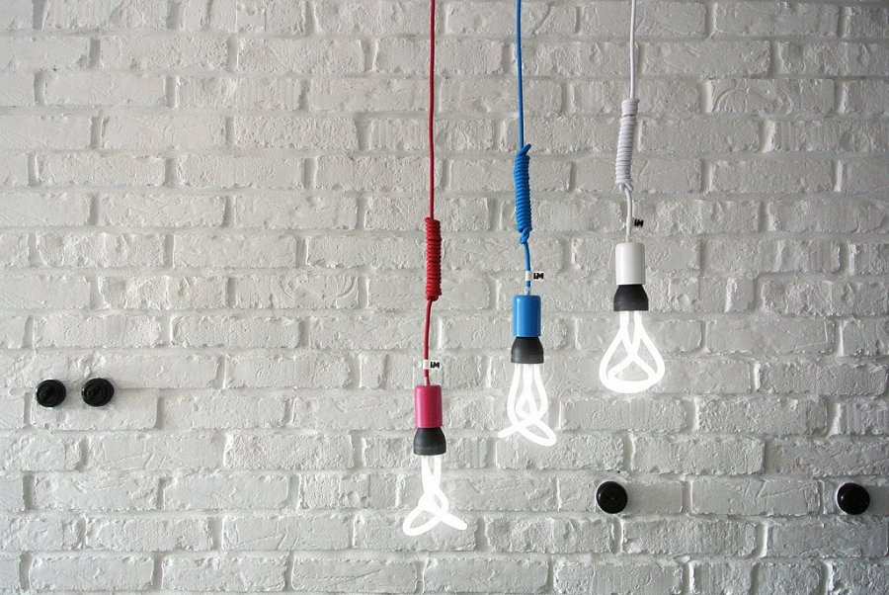
Ciekawym rozwiązaniem jest także połączenie neoantycznych dodatków z innymi stylami. Lampy wiszące oraz oświetlenie stojące warto w taki sposób zamontować i rozstawić w pomieszczeniach by uzyskać ciepły efekt. Jak to zrobić? Ozdobny kabel do lampy szary zestaw w żarówką, która daje żółte światło. Kable oraz gotowe zestawy nowoczesnych lamp, znajdziesz na stronie polskiego producenta, firmy Imindesign. Jeśli chcesz stworzyć nietuzinkowy design z pewnością warto poznać ich produkty!

